Cursul 6: Teorema reciprocității (Green). Capacitatea. Condensatorul

Recapitulare: conductorul la echilibru electrostatic
Un conductor aflat la echilibru electrostatic are:
- potențialul constant în interior și pe suprafață: $V=\text{const}$;
- câmpul electric nul în interior: $\vec{E}=0$;
- câmpul în vecinătatea suprafeței perpendicular pe suprafață, de modul $E=\frac{σ}{ε_{0}}$.
Un conductor gol ecranează de la exterior spre interior: am arătat în Cursul 5 (cușca Faraday) că orice cavitate dintr-un conductor la echilibru electrostatic rămâne cu $\vec{E}=0$ în interior, indiferent de sursa exterioară a câmpului. Dacă metalul este conectat la pământ, sarcina indusă pe fața exterioară se scurge (dispare) în rezervorul de sarcină al pământului, iar conductorul devine ecran bilateral.
Am văzut, deci, cum se comportă un singur conductor izolat, la echilibru electrostatic. Întrebarea acestui curs este mai generală: ce se întâmplă cu un sistem de mai mulți conductori, aflați simultan la echilibru electrostatic?

Teorema reciprocității (Green)
Fie un sistem fizic fix de $N$ conductori metalici - aceleași forme, aceleași poziții relative, izolați unii de alții -, pe care îl putem încărca în moduri diferite, lăsându-l de fiecare dată să ajungă la un nou echilibru electrostatic. Teorema reciprocității leagă între ele oricare două asemenea stări de echilibru ale aceluiași sistem:
- starea I: conductorii au sarcinile $Q_{i}$ și potențialele $V_{i}$;
- starea II: aceiași conductori au sarcinile $Q_{i}^{′}$ și potențialele $V_{i}^{′}$.
În aceste condiții, teorema reciprocității afirmă că:
$$Q_{1}V_{1}^{′}+Q_{2}V_{2}^{′}+…+Q_{N}V_{N}^{′}=Q_{1}^{′}V_{1}+Q_{2}^{′}V_{2}+…+Q_{N}^{′}V_{N},$$
adică, pe scurt (relația de reciprocitate):
$$\sum_{i=1}^{N}{Q_{i}}V_{i}^{′}=\sum_{i=1}^{N}{Q_{i}^{′}}V_{i}.$$
Numele de reciprocitate vine tocmai din această simetrie: rolurile stărilor I și II se pot inversa oricând în enunț, fără să schimbe relația.
Rezultatul este surprinzător de puternic tocmai pentru că cele două stări pot fi complet diferite - sarcini diferite, obținute prin proceduri de încărcare complet diferite -, atâta timp cât conductorii înșiși (forma, mărimea, poziția lor relativă) rămân neschimbați. De reținut: teorema nu afirmă simpla identitate $Q_{i}V_{i}=Q_{i}^{′}V_{i}^{′}$ (asta ar fi banal), ci leagă încrucișat mărimile din cele două stări - sarcinile din I cu potențialele din II, și invers.
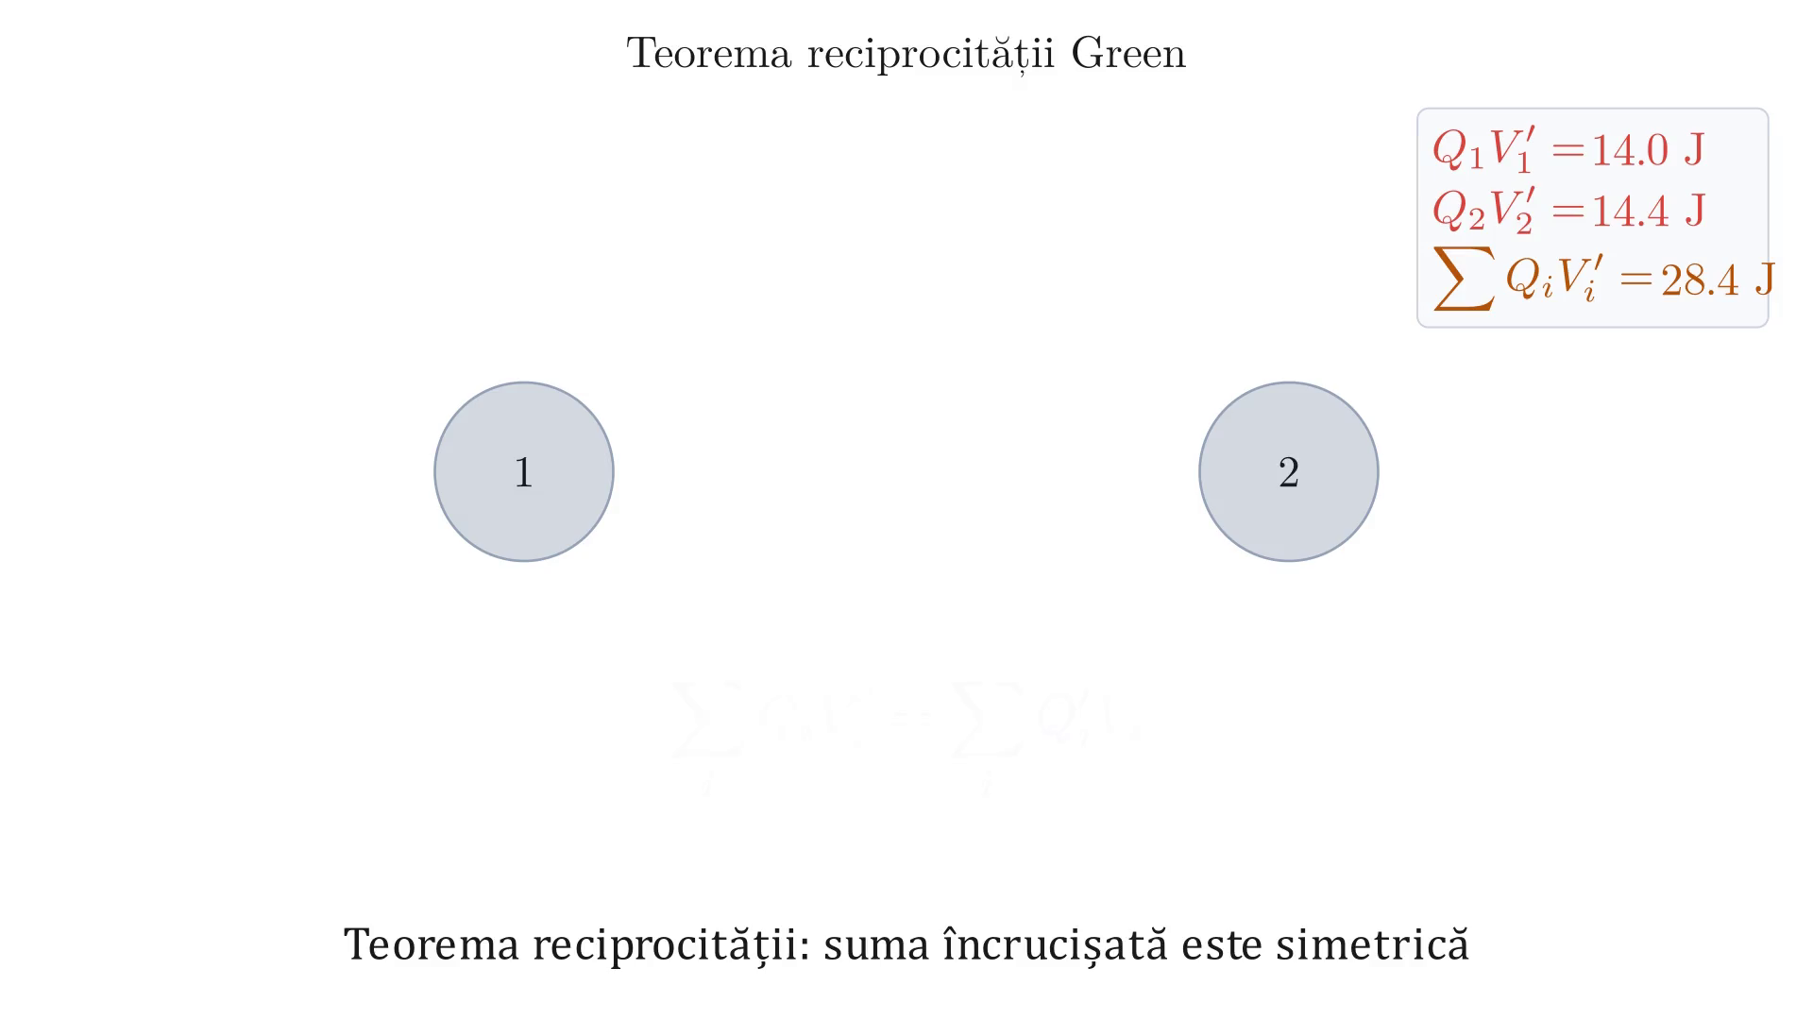
Teorema reciprocității: două stări de echilibru
Teorema reciprocității (Green): aceiași doi conductori în starea (1) cu sarcinile Q₁, Q₂ și potențialele V₁, V₂, respectiv în starea (2) cu mărimile primate; relația de reciprocitate Q₁V₁’ + Q₂V₂’ = Q₁’V₁ + Q₂’V₂.

O consecință a teoremei: simetria potențialelor induse
O primă aplicație, care arată forța teoremei, se obține pentru $N=2$ conductori $A$ și $B$, comparând două stări în care încărcăm pe rând câte unul singur:
- starea I: încărcăm $A$ cu sarcina $Q$ și lăsăm $B$ neutru (izolat, cu sarcină netă zero); se instalează potențialele $V_{A}^{(I)}$ pe $A$ și $V_{B}^{(I)}$ pe $B$ - nenul, deși $B$ e neutru, tocmai pentru că $B$ resimte prezența lui $A$ din apropiere;
- starea II: încărcăm $B$ cu aceeași sarcină $Q$ și lăsăm $A$ neutru; se instalează $V_{A}^{(II)}$ pe $A$ și $V_{B}^{(II)}$ pe $B$.
Aplicăm teorema reciprocității între cele două stări, cu $Q_{A}=Q$, $Q_{B}=0$ în starea I și $Q_{A}^{′}=0$, $Q_{B}^{′}=Q$ în starea II:
$$\begin{aligned}Q_{A}V_{A}^{′}+Q_{B}V_{B}^{′}&=Q_{A}^{′}V_{A}+Q_{B}^{′}V_{B} \\ Q⋅V_{A}^{(II)}+0⋅V_{B}^{(II)}&=0⋅V_{A}^{(I)}+Q⋅V_{B}^{(I)} \\ Q V_{A}^{(II)}&=Q V_{B}^{(I)}\end{aligned}$$
$$\boxed{ V_{A}^{(II)}=V_{B}^{(I)} }$$
Cu alte cuvinte: potențialul indus pe conductorul neutru $A$, atunci când punem sarcina $Q$ pe $B$, este exact egal cu potențialul indus pe conductorul neutru $B$, atunci când am fi pus aceeași sarcină $Q$ pe $A$ - chiar dacă $A$ și $B$ au forme complet diferite. Geometria singură nu anticipează un asemenea rezultat; teorema îl garantează.
Date: doi conductori izolați $A$ și $B$, de forme diferite; sarcina $Q=5 nC$ pusă pe $A$ (cu $B$ neutru) induce pe $B$ potențialul $V_{B}^{(I)}=12 V$.
Cerință: ce potențial se instalează pe $A$ dacă, în schimb, punem aceeași sarcină $Q=5 nC$ pe $B$, lăsând $A$ neutru?
Rezolvare: din relația dedusă mai sus, $V_{A}^{(II)}=V_{B}^{(I)}=12 V$, fără niciun calcul geometric nou - teorema înlocuiește o problemă grea (recalcularea distribuției de sarcină pentru o geometrie nouă) cu o simetrie.

Capacitatea electrică a unui conductor izolat
Ne întoarcem acum la cazul cel mai simplu al teoremei, $N=1$: un singur conductor izolat, comparat cu el însuși în două stări diferite de încărcare. Pentru un singur conductor izolat ($Q$ - sarcina, $V$ - potențialul), teorema lui Green aplicată între stările I $(Q,V)$ și II $(Q^{′},V^{′})$ dă:
$$Q⋅V^{′}=Q^{′}⋅V ⇒ \frac{Q}{V}=\frac{Q^{′}}{V^{′}}=\text{const}.$$
Acest raport constant se numește capacitatea electrică a conductorului izolat: oricât am schimba sarcina de pe conductor (și, odată cu ea, potențialul), raportul $Q/V$ rămâne același - o constantă care depinde exclusiv de forma și mărimea conductorului, nu de cât de încărcat este el la un moment dat.
Observație: $C=Q/V$ este întotdeauna o mărime pozitivă. Un conductor încărcat pozitiv are potențial pozitiv față de infinit, iar unul încărcat negativ, potențial negativ - sarcina $Q$ și potențialul $V$ au mereu același semn, deci raportul lor e pozitiv.
Aceeași concluzie rezultă și pe o cale diferită, direct din liniaritatea ecuației lui Laplace stabilite în Cursul 4. Dacă dublăm sarcina $Q$ a conductorului, potențialul pe care ea îl produce în orice punct al spațiului se dublează și el, pentru că atât ecuația $ΔV=0$ din exteriorul conductorului, cât și condiția de conductor echipotențial pe frontieră sunt liniare în sarcină. În particular, potențialul se dublează și pe suprafața conductorului însuși, deci raportul $Q/V$ rămâne neschimbat oricât am scala sarcina - reciprocitatea și liniaritatea sunt, de fapt, aceeași proprietate privită din două unghiuri diferite.

Cazul sferei
Pentru o sferă conductoare încărcată uniform, am stabilit deja (Cursul 5) că, din exterior, distribuția de sarcină se comportă exact ca o sarcină punctiformă egală așezată în centru - simetrie radială, liniile de câmp egal distanțate pe orice sferă concentrică -, deci potențialul sferei este $V=\frac{kQ}{R}$. Rezultă:
$$C_{\text{sf}}=\frac{Q}{V}=\frac{Q}{\frac{kQ}{R}}=\frac{R}{k}=\frac{R}{\frac{1}{4πε_{0}}}=4πε_{0}R.$$
Capacitatea electrică a sferei este direct proporțională cu raza ei: o sferă de rază dublă adună, la același potențial, o sarcină dublă.
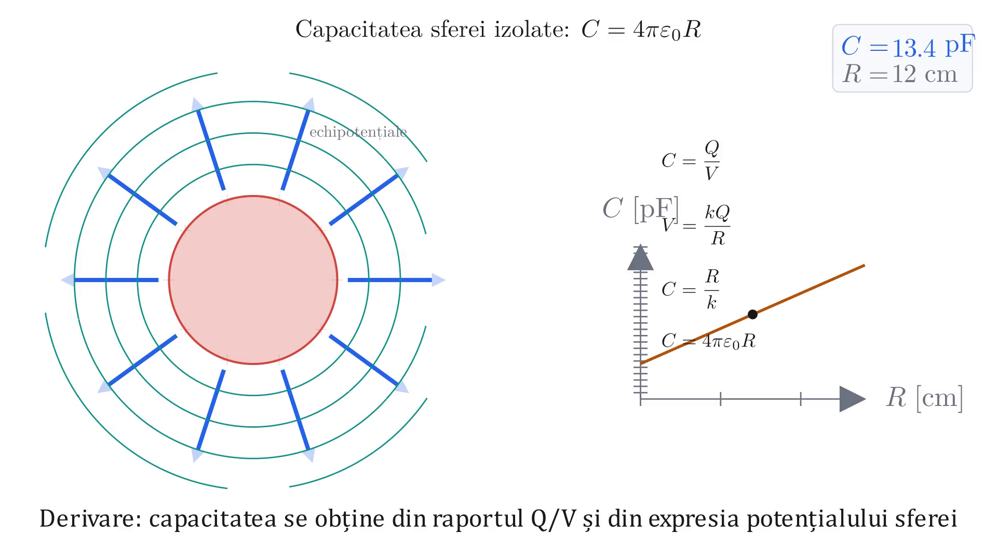
Capacitatea sferei izolate C = 4pivarepsilon_0 R
Date: sferă conductoare izolată, de rază $R=10 cm=0,10 m$ (cam cât un grepfrut), aflată în vid ($ε_{0}=8,85×{10}^{−12} F/m$).
Cerință: $C_{\text{sf}}=?$
Rezolvare:
$$C_{\text{sf}}=4πε_{0}R=4π×(8,85×{10}^{−12})×0,10≈1,11×{10}^{−11} F=11,1 pF.$$
Numărul acesta este surprinzător de mic. Chiar și pentru întregul Pământ, cu raza $R=6,37×{10}^{6} m$, aceeași formulă dă o capacitate de numai $C≈7×{10}^{−4} F≈700 μF$. Faradul este, așadar, o unitate enormă pentru un conductor izolat; condensatoarele întâlnite în practică se măsoară în picofarazi (${10}^{−12} F$) sau microfarazi (${10}^{−6} F$), iar un conductor izolat de $1 F$ ar fi un obiect fantastic de mare. Acesta este un prim indiciu că, pentru a înmagazina o sarcină utilă la o tensiune rezonabilă, avem nevoie de o idee mai bună decât o sferă izolată - și tocmai aici intervine condensatorul.

Condensatorul
Un sistem format din doi conductori cu sarcini egale în modul și opuse ca semn se numește condensator; capacitatea sa este raportul $C=Q/(V_{1}−V_{2})$.
De ce ajută al doilea conductor? Un conductor singur, izolat, este un loc prost pentru a păstra sarcină electrică, tocmai pentru că, așa cum am văzut mai sus, potențialul lui crește repede pe măsură ce adăugăm sarcină. Trucul este să aducem în apropiere un al doilea conductor, încărcat cu sarcina opusă $−Q$: acesta “trage în jos” potențialul primului, astfel încât aceeași sarcină $Q$ ajunge acum la o tensiune mult mai mică decât ar fi ajuns conductorul singur - iar o tensiune mai mică pentru aceeași sarcină înseamnă o capacitate mai mare. Doi conductori așezați special ca să păstreze sarcini egale și opuse formează un condensator, iar aproape orice condensator întâlnit în practică este construit după acest principiu.
Cele două armături au sarcinile $+Q$ la potențial $V_{1}$ și $−Q$ la potențial $V_{2}$ (cu $V_{1}>V_{2}$, armătura pozitivă fiind cea de potențial mai ridicat). Aplicând teorema lui Green între stările I și II:
$$QV_{1}^{′}−QV_{2}^{′}=Q^{′}V_{1}−Q^{′}V_{2} ⇒ Q (V_{1}^{′}−V_{2}^{′})=Q^{′} (V_{1}−V_{2}),$$
de unde:
$$\frac{Q}{V_{1}−V_{2}}=\frac{Q^{′}}{V_{1}^{′}−V_{2}^{′}}=\text{const}=\text{capacitatea condensatorului}.$$
Unitatea de măsură în SI:
$$[C]_{SI}=\frac{C}{V}=F \text{(Farad)}.$$
Deoarece $−Q$ corespunde lui $V_{2}$, iar $+Q$ corespunde lui $V_{1}$, capacitatea se scrie ca o mărime pozitivă:
$$C=\frac{Q}{V_{A}−V_{B}}=\frac{−Q}{V_{B}−V_{A}}.$$
Date: condensator cu capacitatea $C=100 pF$, încărcat la tensiunea $U=V_{A}−V_{B}=12 V$.
Cerință: sarcina $Q$ de pe fiecare armătură?
Rezolvare: direct din definiția capacității, $Q=C U=(100×{10}^{−12})(12)≈1,2×{10}^{−9} C=1,2 nC$ pe armătura de la potențialul mai ridicat, $A$, și $−1,2 nC$ pe cea de la $B$.

Capacitatea condensatorului plan (plăci plan-paralele)

De ce sarcina se concentrează pe fețele interioare
Ne întrebăm mai întâi, calitativ, cum arată câmpul unui condensator format din două plăci cu $+Q$ și $−Q$, în funcție de distanța dintre ele. La distanță mare, fiecare placă “nu resimte” prea mult prezența celeilalte: liniile de câmp pleacă de pe placa pozitivă aproape simetric în toate direcțiile și se închid pe placa negativă parcurgând tot spațiul din jur, ca și cum fiecare placă ar fi, aproximativ, un conductor izolat propriu; sarcina fiecărei plăci se împarte, în această situație, aproape egal între cele două fețe ale ei.
Pe măsură ce apropiem plăcile, sarcina se rearanjează: tot mai multe linii de câmp ale unei plăci se închid direct pe cealaltă placă, fără să mai ocolească prin exterior, iar sarcina migrează preponderent pe fața interioară (cea dinspre cealaltă armătură). Cu un total fix de $18$ unități de sarcină pe fiecare placă, desenul calitativ al cursului ilustrează exact această tendință: la distanță mare, sarcina se împarte $9$ pe fața exterioară și $9$ pe cea interioară; apropiind plăcile, împărțirea devine $5$ pe fața exterioară și $13$ pe cea interioară; iar la distanță foarte mică, aproape toată sarcina - $15$ din cele $18$ unități - s-a strâns pe fața interioară, cu doar $3$ rămase pe fața exterioară.
În limita în care distanța $d$ dintre plăci este mult mai mică decât raza (dimensiunea) plăcilor, această tendință devine o aproximare excelentă: practic toată sarcina se așază pe fețele interioare, câmpul dintre plăci devine aproape uniform, iar câmpul din exterior tinde la zero. Această observație calitativă justifică ipoteza de lucru a calculului care urmează.

Derivarea capacității
Deoarece distanța dintre plăci este mult mai mică decât dimensiunea lor, aproape toată sarcina s-a strâns pe cele două fețe interioare, conform discuției de mai sus, iar câmpul dintre ele este cel stabilit deja în Cursul 5 pentru suprafața oricărui conductor electrizat (derivat acolo cu o cutie gaussiană, tip “pillbox”):
$$E=\frac{σ}{ε_{0}}, σ=\frac{Q}{S},$$
câmp concentrat și aproape uniform între plăci, nul în exterior - calculăm astfel capacitatea cu eroare foarte mică (aproximația devine exactă în limita $d→0$, la $S$ fixat). Tensiunea dintre plăci se obține integrând câmpul pe un drum de la $A$ la $B$ - integrală independentă de drum (Cursul 1):
$$V_{A}−V_{B}=\int_{A}^{B}{\vec{E}}⋅d\vec{r}.$$
Alegem drumul $Γ$ cel mai convenabil: pornim din $A$ pe sârma din stânga, trecem prin placa din stânga, traversăm interstițiul dintre plăci, trecem prin placa din dreapta și ajungem în $B$ pe sârma din dreapta - cinci segmente consecutive, notate (I)-(V):
VA−VB=(I)​E⋅dr⏟sârma stângă+(II)​E⋅dr⏟placa stângă+(III)​E⋅dr⏟printre plăci+(IV)​E⋅dr⏟placa dreaptă+(V)​E⋅dr⏟sârma dreaptă.
Segmentele (I), (II), (IV) și (V) trec toate prin conductori (sârme sau plăci metalice), unde $\vec{E}=0$ la echilibru electrostatic, deci contribuția fiecăruia este nulă. Rămâne doar segmentul (III), cel dintre plăci, unde câmpul este uniform și paralel cu drumul ($cos0=1$):
VA−VB=(III)​E⋅dr=∫|E| |dr|cos0=σε0(III)​|dr|=σε0 d,
unde $d$ este chiar lungimea segmentului (III), distanța dintre plăci. Așadar:
$$V_{A}−V_{B}=\frac{σ}{ε_{0}} d, \text{sau} U=E⋅d.$$
Capacitatea condensatorului plan devine:
$$C_{\text{plan}}=\frac{Q}{\frac{σ}{ε_{0}} d}=\frac{Q ε_{0}}{\frac{Q}{S} d}=\frac{ε_{0}S}{d}.$$
$$\boxed{ C_{\text{plan}}=\frac{ε_{0}S}{d} }$$
Verificare dimensională: $[ε_{0}]=F/m$, deci
$$[C_{\text{plan}}]=\frac{F/m⋅m^{2}}{m}=F,$$
exact unitatea capacității.
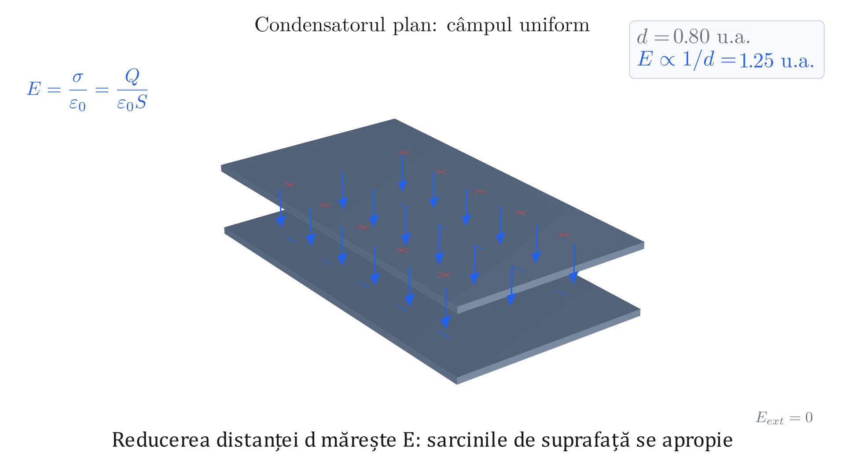
(3D) Condensatorul plan: câmpul concentrat între plăci
Capacitatea condensatorului plan este:
- invers proporțională cu distanța dintre plăci: apropiind armăturile, aceeași pereche de sarcini $±Q$ ajunge la o tensiune tot mai mică ($U=Ed$, cu $d$ mic), deci $C=Q/U$ crește;
- direct proporțională cu suprafața plăcii: o placă mai mare găzduiește mai multă sarcină la aceeași densitate $σ$ (același câmp $E=σ/ε_{0}$, aceeași tensiune $U=Ed$), deci $C$ crește.
Cele două legi rezumă, de fapt, întreaga strategie de proiectare a unui condensator real: pentru o capacitate mare într-un volum rezonabil, avem nevoie de plăci cât mai largi și de un interstițiu cât mai îngust. Profesorul notează că această dependență a fost confirmată experimental la seminar.

Exemplu numeric
Date: condensator plan cu plăci circulare de rază $R=10 cm=0,1 m$, aflate la distanța $d=1 cm={10}^{−2} m$ una de alta, cu vid între ele ($ε_{0}=8,85×{10}^{−12} F/m$).
Cerință: $C_{\text{plan}}=?$
Rezolvare: aria unei plăci este $S=πR^{2}=π (0,1)^{2}≈3,14×{10}^{−2} m^{2}$, deci:
$$C_{\text{plan}}=\frac{ε_{0}S}{d}=\frac{(8,85×{10}^{−12})(3,14×{10}^{−2})}{{10}^{−2}}≈27,8×{10}^{−12} F=27,8 pF.$$
Geometria condensatorului plan: două plăci paralele de arie S separate de distanța d, cu câmp electric uniform E între ele și densități de sarcină +σ și -σ pe fețele interioare; capacitatea rezultă C = ε₀S/d.
Comparăm cu sfera izolată de mai devreme, de aceeași rază $R=10 cm$: acolo obținusem $C_{\text{sf}}≈11,1 pF$. Chiar la un interstițiu încă generos, de o zecime din rază ($d=1 cm$), perechea de plăci stochează deja de aproximativ $2,5$ ori mai multă sarcină pe volt decât sfera singură - iar raportul crește fără limită pe măsură ce micșorăm $d$, pentru că $C_{\text{plan}}∝1/d$, în timp ce capacitatea sferei izolate rămâne fixată o dată pentru totdeauna de propria ei rază.
Un $1 F$ rămâne, totuși, un obiect exotic: la același interstițiu $d=1 cm$, ar trebui o placă de arie
$$S=\frac{C d}{ε_{0}}≈\frac{(1)({10}^{−2})}{8,85×{10}^{−12}}≈1,1×{10}^{9} m^{2},$$
adică vreo mie de kilometri pătrați. De aceea condensatoarele reale nu măresc pur și simplu placa, ci strâng interstițiul la câțiva microni.

Condensatorul - concentrator de câmp
Sarcinile $(+)$ și $(−)$ se așază numai pe fețele interne ale condensatorului - exact fețele pe care, în discuția calitativă de mai sus, am văzut că se concentrează sarcina atunci când plăcile sunt apropiate; în exterior câmpul tinde la $0$.
Într-un circuit cu o baterie (de exemplu, una de $3 V$), tensiunea la bornele condensatorului este aceeași cu cea de la bornele bateriei: $V_{A}−V_{B}=V_{C}−V_{D}$ (unde $C,D$ sunt bornele bateriei) - bateria încarcă armăturile exact până când tensiunea dintre ele egalează tensiunea sa electromotoare.
Apropiind fețele condensatorului la $V_{A}−V_{B}=\text{const}$ (tensiune impusă, fixă, de baterie), câmpul electric dintre plăci crește, pentru că $E=U/d$ cu $U$ fixat și $d$ tot mai mic. De aceea:
Condensatorul este un concentrator de câmp electric.
Este esențial care mărime rămâne fixă în acest proces. Dacă bateria rămâne conectată, ea impune $V_{A}−V_{B}=\text{const}$, iar $E=U/d$ crește pe măsură ce $d$ scade - exact situația de mai sus. Dacă, în schimb, am încărca mai întâi condensatorul și apoi l-am deconecta de la baterie (sarcina $Q$ rămânând fixă), apropierea plăcilor nu ar mai schimba câmpul, pentru că $E=σ/ε_{0}=Q/(ε_{0}S)$ nu depinde de $d$; s-ar schimba, în schimb, tensiunea $U=Q/C=Qd/(ε_{0}S)$, care ar scădea odată cu $d$. Concentrarea câmpului electric este, așadar, efectul unei surse externe care menține tensiunea constantă în timp ce geometria condensatorului se strânge.
Contrastul cu un conductor singur, izolat, este exact cel discutat mai sus: acolo, liniile de câmp se împrăștie în tot spațiul din jur; într-un condensator cu plăcile apropiate, aceleași linii de câmp sunt strânse între cele două armături, iar restul spațiului rămâne practic liber de câmp. Aceasta este ideea - doi conductori apropiați, cu sarcini egale și opuse - din spatele oricărui condensator real, oricât de complicată ar fi geometria lui exactă.

Rezumat
- Teorema reciprocității (Green): pentru un sistem de $N$ conductori, comparat în două stări de echilibru electrostatic I și II, $\sum_{i=1}^{N}{Q_{i}}V_{i}^{′}=\sum_{i=1}^{N}{Q_{i}^{′}}V_{i}$; sarcinile din I se combină cu potențialele din II exact ca sarcinile din II cu potențialele din I.
- Capacitatea conductorului izolat: $C=Q/V$, o constantă fixată exclusiv de forma și mărimea conductorului; pentru sferă, $C_{\text{sf}}=4πε_{0}R$, direct proporțională cu raza.
- Condensatorul: doi conductori cu sarcini $+Q$ și $−Q$; capacitatea $C=Q/(V_{1}−V_{2})$ este întotdeauna o mărime pozitivă, măsurată în farazi ($F=C/V$).
- Condensatorul plan: $C_{\text{plan}}=ε_{0}S/d$ - direct proporțională cu suprafața plăcilor, invers proporțională cu distanța dintre ele; aproximația e valabilă când $d$ e mult mai mic decât dimensiunea plăcilor.
- Condensatorul este un concentrator de câmp: la tensiune fixă, micșorarea distanței dintre plăci mărește câmpul electric dintre ele, în timp ce câmpul din exterior rămâne aproape nul.

